Kullanılan Yapılar ,Teknolojiler ve Tercih Edilen Yöntemler

Sayfa genel taslak olarak incelenecek olursa bir header, headerın içinde logo, üniversite ve bölüm adı, ve bir bardan oluşturuldu. Kullanılan headerın altında bölüm binasının fotoğrafını içeren bir jumbotron, onun aşağısında 3 adet yönlendirme karoları içeren bir container, ve en altta Yararlı Linkler, Adres, İletişim, Sosyal Medya başlıklarına ayrılan bir footerdan oluşturuldu.

Site responsive bir yapıyla oluşturuldu, large, medium, small, x-small büyüklükte cihazlar için görünümü ayarlandı. Site için bootstrap CSS kütüphanesinden yararlanıldı, bu sayede dropdown menü, jumbotron, glyphicons, navbar gibi yapılar oluşturuldu.

Üniversite logosunun üstüne tıklanıldığında sayfa anasayfaya geri dönmektedir. Navbar yapısında yalnızca large ve medium cihazlarda görülen logonun yanında Ege Üniversitesi ve bölüm ismi belirtildi. Hakkımızda, Personel ve Eğitim collapsable menümüzde hovera sahip olarak ve x-small cihazlarda katlanarak yer aldı.

Personele tıklandığında sayfa değil yalnızca istenen kısım güncellenerek yani ajax kullanılarak Öğretim Üyeleri, Akademik Yardımcı ve İdari Teknik seçenekleri resimleriyle birlikte karşımıza çıkmaktadır, burada personel.json adında oluşturduğumuz dosya etkili oldu. Aynı şekilde Eğitime tıklandığında ise yine ajax kullanılarak tüm sayfa yenilenmeden istenilen kısımda Lisans ve Yüksek Lisans seçenekleri karşımıza çıkmaktadır. Lisansa ve Yüksek Lisansa tıklanıldığında Güz ve Bahar olmak üzere iki seçenek karşımıza çıkmaktadır, bu görsel de egitim.json dosyası ile sağlandı.

Footer kısmında Yararlı Linkler başlığı altında verilmek istenen Ege Üniversitesi web sitesi, Ege Posta yeni ve eski web siteleri, iletişim, duyuru, mezunlar ve harita için linkler glyphiconlar kullanılarak belirtildi ve ikonların üstüne gelindiğinde açıklamalara yer verildi. Adres kısmında bölümün adresi belirtildi, İletişim kısmında iletişim bilgileri sunuldu ve Sosyal Medya kısmında ikonlar kullanılarak bu ikona tıklanıldığında ilgili sayfa yeni sekmede açılmaktadır.

Firefox üzerinde gerçekleştirilen debugdan yararlanıldı.

Kullanıcı Kılavuzu

1.Sayfaya girildiğinde aşağıdaki görselle karşılaşılır. Logoya ya da Bölüm yazısına tıklanırsa anasayfaya geri dönülür. Egitim bilgilerine, Personel bilgilerine, Ulaşım için haritaya ve ayrıca siteden yardımcı linklere, adres ve iletişim bilgilerine ve üniversitenin sosyal medya hesaplarına erişmek mümkündür.

Sayfaay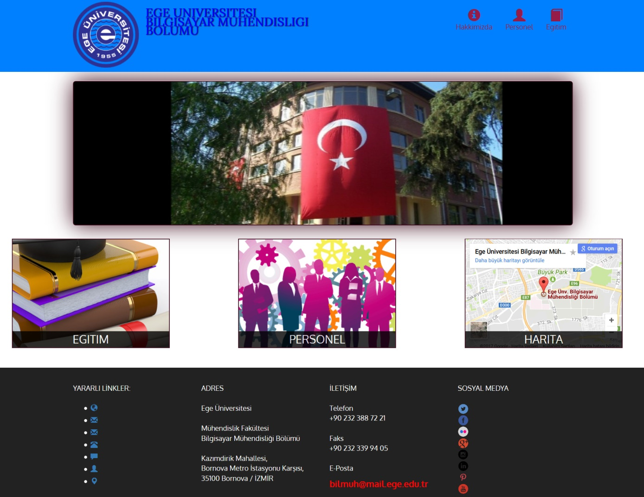

2.Sağ üstte bulunan menü barından Personel tıklanırsa sayfanın ortasında aşağıdaki 3 seçenek sayfa yenilenmeden karşınıza çıkar. Öğretim üyeleri, Akademik Yardımcı ve İdari Teknik bilgileri bu sayfalarda yer almaktadır.

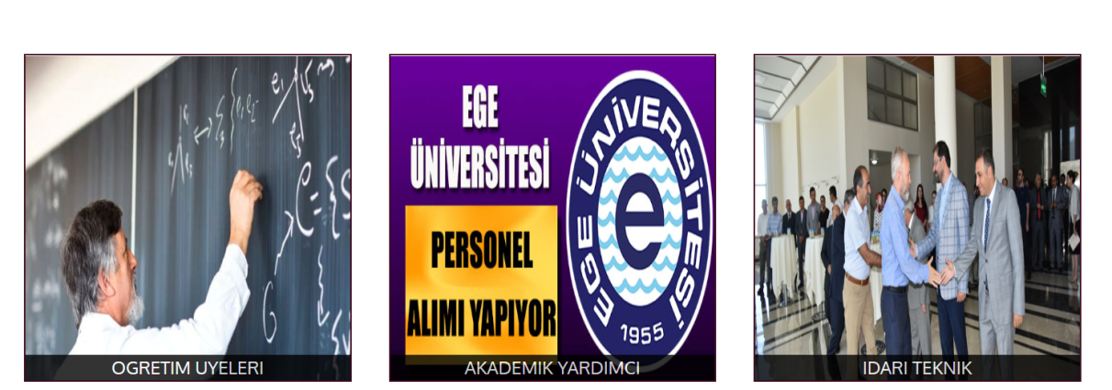

3.Öğretim Üyeleri seçeneğine tıklanınca öğretim üyelerinin listesi resim, isimleri ve mailleri ile birlikte karşınıza çıkar.

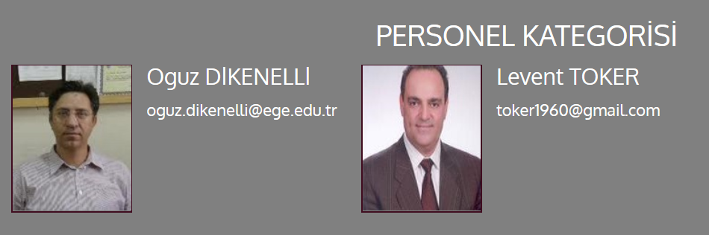

4.Akademik Yardımcı seçeneğine tıklanınca akademik yardımcı elemanların bilgileri karşınızda listelenir.

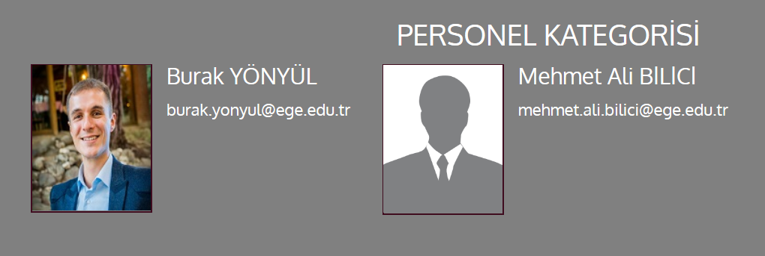

5.İdari Teknik seçeneği seçilirse idari teknik elemanlarının bilgileri fotoğraflarıyla listelenir.

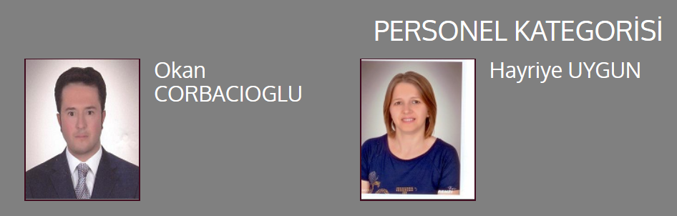

6.Menü barından Eğitim seçeneğine tıklanırsa sayfa yenilenmeden karşınıza Lisans ve Yüksek Lisans Eğitimleri olmak üzere 2 seçenek çıkar.

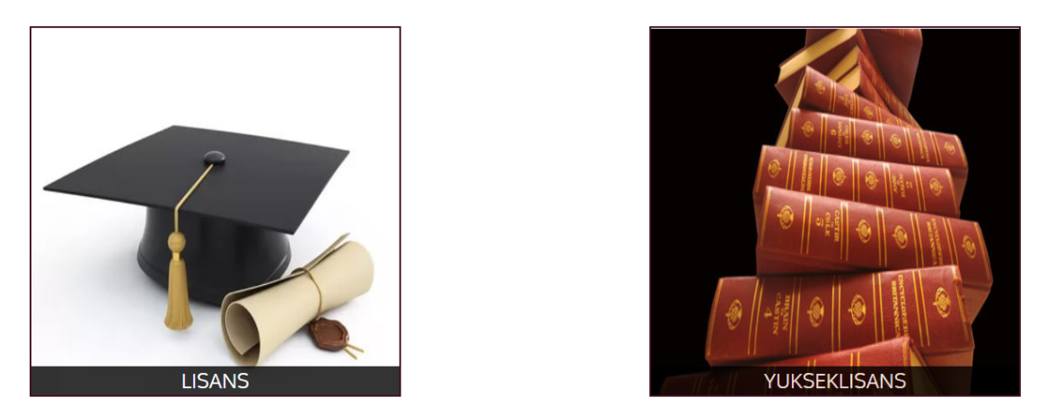

7.Eğitim seçeneğinde çıkan 2 seçenekten herhangi birisine tıkladığınızda aynı sayfa görülecektir. Bahar ya da Güz dönemlerinden hangisini görmek isterseniz ona tıklamalısınız.

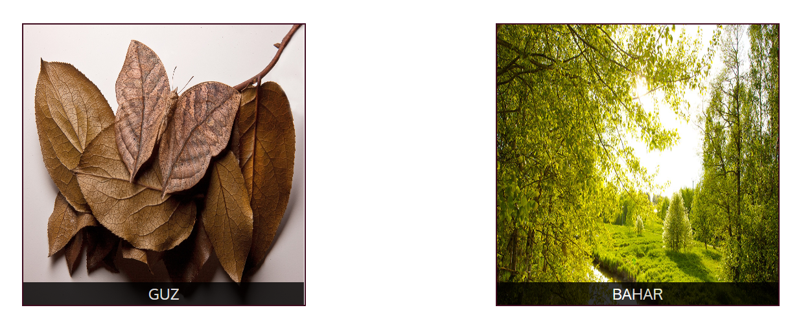

8.Sosyal Medya hesaplarının belirtildiği kısımda ikonların üstüne gelerek açıklamasını görebilirsiniz.

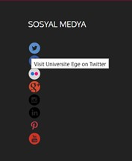

Geliştirici Kılavuzu

Geliştirme, araştırma ve kodlama için yaklaşık olarak 12 saatlik bir çalışma yapılmıştır.

Kodlanırken internetten bolca araştırma yapılmış, bazı kısımlar değiştirilerek ve geliştirilerek kullanılmıştır.

Firefox debug sisteminden yararlanılmıştır.